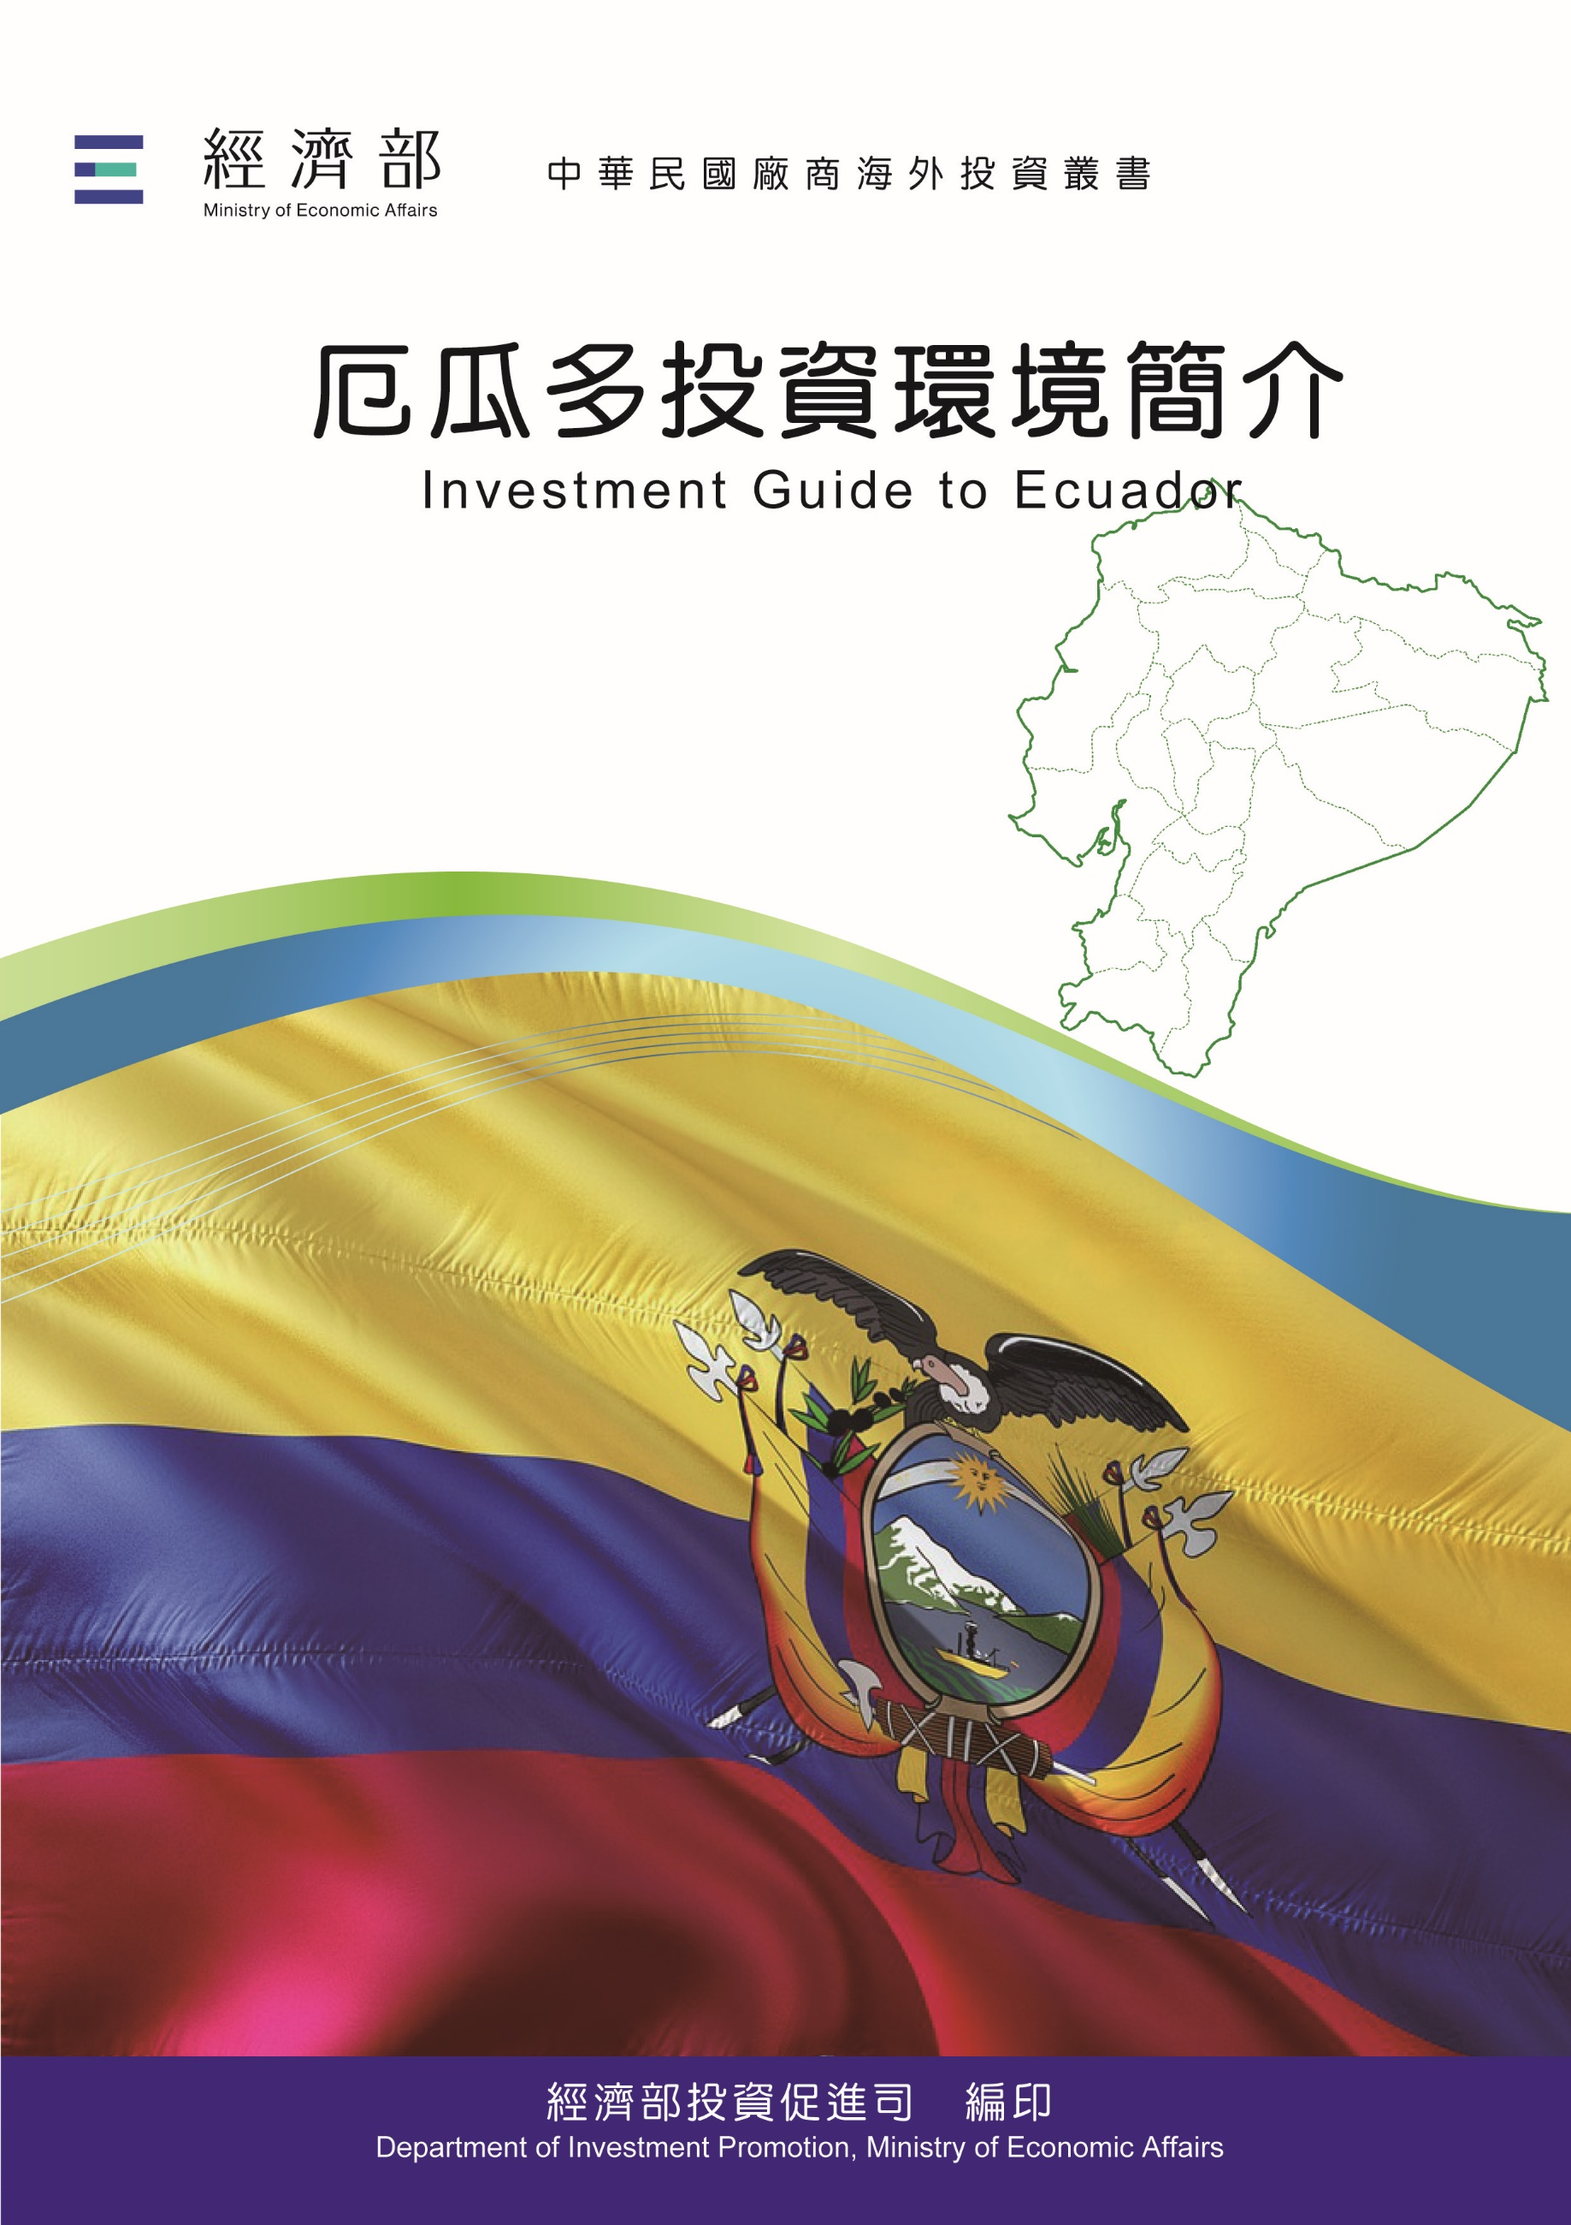

經濟部投資促進司　編印

Department of Investment Promotion, Ministry of Economic Affairs

中華民國１１４年８月

|  |
| --- |
|  |
| 厄瓜多投資環境簡介  Investment Guide to Ecuador |
| 經濟部投資促進司 編印 |

感謝駐秘魯代表處經濟組協助本書編撰

目　錄

第壹章　自然人文環境 1

第貳章　經濟環境 3

第參章　外商在當地經營現況及投資機會 11

第肆章　投資法規及程序 13

第伍章　租稅及金融制度 17

第陸章　基礎建設及成本 21

第柒章　勞工 27

第捌章　簽證、居留及移民 31

第玖章　結論 35

附錄一　我國在當地駐外單位及臺（華）商團體 37

附錄二　當地重要投資相關機構 38

附錄三　厄瓜多外人投資統計 39

附錄四　我國廠商對當地國投資統計 40

厄瓜多基本資料表

|  |  |
| --- | --- |
| 自　然　人　文 | |
| 地理環境 | 南美洲西北部的國家，北與哥倫比亞相鄰，南接秘魯，西濱太平洋，另轄有距厄瓜多本土1,000公里的加拉巴哥群島。 |
| 國土面積 | 28萬3,561平方公里（世界第71名） |
| 氣候 | 赤道型氣候 |
| 種族 | 印歐混血人口（Mestizos）占總人口41%，印第安人占34%，白種人占15%，除此之外還有被從非洲送至南美洲作為勞動人力的黑人與黑白混血人口。 |
| 人口結構 | 1,830萬人（世界第72名） |
| 教育普及程度 | 識字率94.1% |
| 語言 | 西班牙語、克丘亞語（Quechua） |
| 宗教 | 天主教 |
| 首都及重要城市 | 首都基多（Quito）、聖地亞哥•德•瓜亞基爾（Santiago de Guayaquil） |
| 政治體制 | 總統制 |
| 投資主管機關 | 生產、外貿、投資暨漁業部  （<https://www.produccion.gob.ec/>） |
| 經 濟 概 況 | |
| 幣制 | 美元 |
| 國內生產毛額 | 1,246億美元（2024年） |
| 經濟成長率 | -2%（2024年） |
| 平均國民所得 | 6,939美元（2024年） |
| 匯率 | 美元（自2000年採用美元） |
| 利率 | 8.34% |
| 通貨膨脹率 | 0.53%（2024） |
| 產值最高前五種產業 | 石油、加工食品、製造業、汽車業、消費性產品 |
| 出口總金額 | 344億2,100萬美元（2024年；成長10.6%） |
| 主要出口產品 | 原油、蝦類、香蕉、石油衍生物、魚罐頭、花卉、可可等。 |
| 主要出口國家 | 美國、巴拿馬、中國大陸、秘魯、智利 |
| 進口總金額 | 277億4,300萬美元（2024年；衰退5%） |
| 主要進口產品 | 石化、機械、汽車、資通訊設備、動物飼料、塑膠、藥品 |
| 主要進口國家 | 中國大陸、美國、哥倫比亞、巴西、秘魯 |

第壹章　自然人文環境

一、自然環境

厄瓜多面積28萬3,561平方公里（世界第71名），北與哥倫比亞相鄰，南接秘魯，西濱太平洋，另轄有距厄瓜多本土1,000公里的加拉巴哥群島。厄瓜多氣候多樣，位於赤道上擁有熱帶氣候區，安第斯山脈的高原地區氣候則較涼爽，沿海地區則是熱帶濕潤氣候。

二、人文及社會環境

厄瓜多人口1,830萬，主要為美洲原住民、白人和混血（mestizo）群體占據大多數。首都為基多（Quito），位於安第斯山脈中部，是厄瓜多的政治、文化和教育中心，擁有豐富的歷史和文化遺產；其他重要城市包括瓜亞基爾（Guayaquil），為厄瓜多經濟中心也是最大的港口城市，以及昆卡（Cuenca）位於南部，為具強烈殖民地風格的小城市，也是重要的文化和旅遊目的地。

厄瓜多的居民信奉一種融入部分印地安文化色彩的天主教，官方語言是西班牙語，但印地安族群間則通用克丘亞語（Quechua）。厄瓜多於1809年8月10日時脫離西班牙的統治獨立建國，但立國以來厄瓜多政治紛擾，文人與軍人政府輪替19次，直至1979年正式由文人統治始確立憲法。2007年4月15日，舉行全民公投，決定成立制憲大會，制訂新憲法。

三、政治環境

厄瓜多當前政治環境以2025年5月新上任的總統諾沃亞（Daniel Noboa）為核心，其執政理念傾向自由市場與親西方政策。2025年大選後，國會席次高度分裂，諾沃亞的國家民主行動黨與左翼公民革命運動競爭激烈，後者由前總統拉斐爾·科雷亞影響，質疑選舉合法性，導致政治對立加劇。幫派暴力、監獄危機與2024年闖入墨西哥大使館引發的外交爭議，使諾沃亞政府面臨內外挑戰，需在穩定治安與推動經濟改革間尋求平衡。

安全問題是厄瓜多政治的首要挑戰，幫派活動與販毒網絡導致暴力事件頻發，如2024年的電視台襲擊與監獄暴動。諾沃亞延長緊急狀態並動員軍隊，但結構性問題如貧困與監獄系統缺陷尚未解決。經濟方面，厄瓜多依賴石油出口，貧富差距與失業問題加劇社會不滿，諾沃亞需在2025-2029年任期內證明其治理能力，以穩定國內局勢並修復國際形象。

第貳章　經濟環境

一、經濟概況

厄瓜多的天然資源有石油、漁業、木材、水力發電；主要農產品包括香蕉、咖啡、可可、花卉等，其中石油為厄瓜多外匯收入主要來源，其次為香蕉及花卉。雖然厄瓜多石油與天然氣蘊藏量豐富，但因缺乏適當的煉油設備，故出口以原油為主；服務業以觀光旅遊業為主，為其重要產業。厄瓜多產業結構中，服務業占GDP比重為60%，包括金融、貿易、旅遊及運輸等；工業占30%，主要包括石油、礦產及製造業；農業占10%，主要包括咖啡、香蕉、可可、花卉、白蝦等。

厄瓜多2024年國民生產毛額（GDP）為1,246億美元，衰退2%，平均國民所得為6,939美元，通膨率為0.53%；出口共計344億2,100萬美元（成長10.6%），主要出口原油、蝦類、香蕉、石油衍生物、魚罐頭、花卉、可可等；進口共計277億4,300萬美元（衰退5%），主要進口石化產品、機械、汽車、資通訊設備、動物飼料、塑膠、藥品等。

二、天然資源

厄瓜多天然資源主要有石油及礦產，石油是厄瓜多主要出口產品，其他礦產包括金、銀、銅等；農產品包括香蕉、咖啡、可可、花卉；漁產品則包括鰹魚、金槍魚及白蝦等。

三、產業概況

厄國產業占GDP比重分別為服務業60%、工業30%、農業10%。服務業以金融業及觀光旅遊業為主；製造業主要集中在食品加工、化學品、機械、汽車零件等領域，工業區集中在大城市，約70%的製造業和非石油部門集中於首都基多市（Quito）和瓜亞基爾市（Guayaquil）。

厄瓜多的經濟結構仍以石油為核心，該國外匯收入嚴重依賴石油出口，其占厄瓜多出口50%以上，雖然厄瓜多擁有豐富石油與天然氣蘊藏量，但因缺乏現代化的煉油設備，該國主要出口原油，並將其送往國際市場進行加工後再進口，其限制厄瓜多在石油價值鏈中的附加價值，並使其外匯收入難以得到進一步提升。

1990年前厄瓜多非石油部門均以國內市場為銷售目標，然而過去10年厄瓜多政府持續推動經濟結構多元化，加強對非石油部門的投資，包括鼓勵農民轉向有機農業、提高農產品附加值，並促進了與外國市場對接，另外在製造業方面亦積極推動加工及創新領域發展，目前非石油產業出口約占該國出口25%。

重要產業說明如下：

（一） 石油

１、石油為厄瓜多最重要產業，占總出口50%以上，及該國1/3的稅收。每天生產超過50萬桶石油，90%用於出口。厄國為中等產油國，在全球石油產量中排名第31位，石油儲量排名第20位，估計該國擁有約6.5兆桶原油儲備。該國的主要石油出口是重質原油（Napo）和中重質原油（Oriento）。

２、厄國生產的石油質量比委內瑞拉好，但通過安第斯山脈將其運往太平洋海岸的成本增加其出口成本。最近厄國啟動從Ishpingo-Tapococha-Tiputini開採約9億桶石油的計畫，該計畫即將把該國亞馬遜森林區的大部分地區夷為平地。

（二）農漁業

農業是厄瓜多經濟的另一重要支柱。過去幾十年來，儘管石油在經濟中的地位至關重要，但厄瓜多的農業依然在國內生產總值（GDP）中占有一定份額，並且是外匯收入的重要來源之一。厄瓜多主要農產品包括：

1. 香蕉：厄瓜多是全球最大香蕉出口國，占全球市場份額約25%，每年約出口2,500萬噸，產值約30億美元；主要出口至歐盟（占29%）、俄國（19%）、中東（13.4%）、美國（11.8%）。
2. 咖啡：厄瓜多的咖啡年產值約7億美元，主要以高品質阿拉比卡咖啡豆為主，為世界上最知名的咖啡生產國之一，其有機咖啡在國際市場亦廣受歡迎。
3. 可可：厄瓜多可可年產值約6億美元，是厄瓜多另一主要農產品，該國生產的可可豆被認為是世界上品質最高之一，特別是芳香可可品種。
4. 花卉：厄瓜多是全球第三大花卉出口國，年產值約10億美元，其出口占全球市場約20%，尤其以玫瑰為主，主要銷往美國和歐洲。
5. 水產養殖：厄瓜多水產漁業年產值約12億美元，其中金槍魚、虱目魚及白蝦是三大主要出口品項；厄瓜多是全球第三大金槍魚出口國及第二大蝦類出口國。漁產主要出口至美國、日本及歐洲。

（三） 食品加工

食品加工業是厄瓜多最重要的非石油產業，特別是蝦類、可可、香蕉和海產品加工，該產業占非石油產業的55%產值，每年產值18億美元（占GDP 8%）。該產業主要加工項目為蝦類（21%）、肉類（18%）、魚類（16%），另亦涵蓋其他次要服務，例如飲料加工和包裝，製糖加工以及製糖和穀物工業。蝦、鮪魚和糖為厄國主要出口產品，而其他產品則以銷往國內市場為主。

（四） 紡織業

１、紡織業占厄瓜多非石油產業之15%，為僅次於食品加工之第二大產業；厄瓜多紡織業以服裝、皮革和有機棉製品為主，多為中小企業，據官方報導，紡織業創造5萬個直接及30萬個間接工作機會。

２、直到1990年厄國紡織業仍僅侷限於國內市場，而到2000年厄國採行美元為國幣後，紡織業突然經歷一段持續性的繁景，其中自2007年起每年出口成長30.5%。厄瓜多利用當地棉花和羊毛資源，專注於利基市場，如有機和永續紡織品，且厄國可自行生產織物和紗線等，然而中小企業仍是該產業主要參與者，且面對亞洲紡織品的低價競爭，限制其規模擴張，競爭力有限；政府提供誘因鼓勵技術升級，但物流成本及能源價格仍為產業升級障礙。

（五） 汽車業

厄國汽車主要來自進口，亦有在地組裝；根據厄瓜多汽車業協會（AEADE）報告顯示，2024年厄瓜多市場共銷售10.8萬台新車，衰退18.2%；其中電動車共銷售1,778台，衰退2.5%；油電混合車共銷售1萬2,726台，成長21.8%，占當地市場約13%。中國大陸電動車品牌引領厄市場，因其優勢為價格相對低廉。ÓmnibusBB為該國製造和組裝巴士、卡車和SUV的最大組裝場，該公司組裝雪佛蘭，並占該國所有汽車銷量的40%。

（六） 金屬製品

金屬工業仍是厄瓜多開發尚未成熟的產業之一，目前該產業75%屬於微型企業，面對高能源成本影響冶煉及加工，加上基礎建設不足等因素限制其發展競爭力，惟考量厄國汽車業增長，金屬加工業連帶具高度發展潛力。

四、經濟展望

（一）政府之重要經濟措施

１、加強與主要貿易夥伴關係：美國為厄國最大貿易夥伴，雙方原先推動「創新發展法案」（IDEA），旨在使厄瓜多99%的非石油出口品項（如香蕉、蝦類、可可）進入美國市場享免關稅待遇稅，然隨著美國川普總統上任後提出對等關稅政策，對IDEA進展構成風險；與加拿大及南韓已著手進行貿易協定談判；與中國大陸於2023年5月10日簽署FTA，並於2024年5月1日生效。另厄國已於2021年12月17日正式申請加入CPTPP，亦積極推動加入太平洋聯盟，然本案因遲未能與墨西哥完成談判，尚未能推進。

２、處理政府債務：厄國為中國大陸在南美洲第三大債務國（僅次於委內瑞拉及巴西），債務高達180億美元，前政府曾以石油作抵押與中國大陸簽訂不利還款條件，前政府以石油抵押的不利還款條件加重財政負擔，2022年中厄達成重組44億美元債務重組協議，將中國發展銀行貸款延至2027年、進出口銀行貸款延至2032年，降低利率並節省14億美元還款壓力，同時修訂石油預售合約，釋放石油以市場價格出售。政府亦推動稅收改革，包括提高加值稅（VAT）及外匯出口稅（ISD）等政策，並與IMF談判新的融資協定以獲得紓款。

３、促進農漁牧產品永續生產及出口：厄國頒布「生產促進法」（Ley de Fomento Productivo）之政策，力求開拓農業、漁業、觀光、出口等部門發展潛力，穩定投資、就業與新創事業環境，促使厄國家經濟發展以私部門為關鍵角色，擺脫對公共投資之依賴。此外，厄國農牧水產部以融資及企業諮詢方式輔導業者出口農漁產品，以咖啡及可可豆為例，該部推動「咖啡及可可產能提升計畫」並提供4,900萬美元融資預算輔導農民。厄瓜多是歐盟傳統及有機農產品的主要出口來源國，主要出口包括香蕉、可可豆、花卉、咖啡等品項，為符合歐盟對產品可溯性要求及「反毀林法」，（EUDR），厄政府亦推出「農林產品溯源總體指導原則」，確保其產品來自無森林砍閥地區。

（二）經濟展望

2024年厄瓜多因能源短缺，影響製造業和服務業活動，加上暴力犯罪問題和政治不穩定的影響，導致民間經濟活動放緩，經濟衰退2%。展望2025年，在能源供應穩定、農漁業出口持續成長等背景下，加上大選後政治不確定性減少，IMF預測2025年厄瓜多經濟成長率為1.2%，世界銀行預測為1.9%；然而勞動市場僵化、教育差距、貿易和投資壁壘，以及高達50%以上的勞動者為非正規勞工、女性從事兼職或薪資低於最低工資的比例過高等問題，仍需進行結構性改革以促進就業及經濟成長。

五、市場環境

厄國產業占GDP比重分別為服務業60%、工業30%、農業10%，市場高度依賴石油、農業（香蕉、可可、咖啡）及漁業（蝦類）等初級產業。厄國非正規經濟比例高，約50%勞動者為非正規就業，限制市場效率及稅收基礎；在法律監管方面厄瓜多，對外商投資採取謹慎態度，例如採礦及能源業需遵守嚴格環境法規，而增值稅上調等稅收改革則影響中小企業營運成本。

社會暴力犯罪問題持續，影響消費者信心和旅遊業，然而在政治穩定方面，雖2025年4月大選結束後可能帶來短期不確定性，但政策連續性預計將有助穩定市場信心及促進經濟發展。

六、投資環境風險

在安全與犯罪問題方面，厄瓜多近年來幫派暴力激增，尤其是與毒品相關的犯罪，經常發生幫派械鬥、殺警等社會事件，謀殺率亦超越墨西哥及哥倫比亞，厄國政府雖多次宣布境內數個省份進入緊急狀態，然情勢未見好轉；世界銀行報告顯示安全問題降低消費者信心，影響零售、旅遊和房地產投資，對於中小企業和外商而言，高昂的安保支出和不穩定的營運環境削弱市場吸引力，特別是在非正規經濟占比高（約50%勞動者）的背景下。

在能源方面，2024年厄瓜多遭遇60年來最嚴重乾旱，水力發電供應短缺，導致全國電力配給，製造業和服務業活動受限。政府雖計畫在2025年投資熱電和太陽能、風能等可再生能源，但能源基礎設施的脆弱性短期內難以解決。氣候變化加劇的聖嬰現象和乾旱風險進一步威脅農業（香蕉、可可、咖啡）和漁業（蝦類）出口，投資者需考慮能源成本上升和氣候相關的供應鏈風險，特別是在農業和能源密集型產業。

第參章　外商在當地經營現況及投資機會

一、外商在當地經營現況

依據厄瓜多中央銀行統計，2024年厄瓜多外人投資額2.32億美元（衰退51%），為近14年新低。主要投資來源國為中國大陸，投資額達1.16億美元，占比超過五成，主要投資採礦、製造業及貿易；其次為美國，投資額達5,710萬美元，主要投資在國防、教育、農業、林業及漁業；次之為智利，投資額為4,760萬美元，主要投資採礦及運輸業。

二、臺（華）商在當地經營現況

依據投審司資料，截至2024年底，尚無我國廠商赴厄瓜多投資案件。另根據厄瓜多中央銀行資料，2024年我國赴厄瓜多投資計20萬美元。

依據我駐厄瓜多代表處資料，目前厄瓜多有2個臺商會：「厄瓜多臺灣商會」及「惠夜基臺灣商會」，共計約100名會員，集中在進口經銷和零售業，進口項目主要為大小五金、汽機車零件、電器、電腦、電子產品、家庭日用品等，規模10萬到500萬美金不等。

中油公司以海外石油及投資公司（Overseas Petroleum And Investment Corp.）名義先後於1986年及1989年分別參加厄瓜多陸上16號及17號兩礦區之合作探油，投資額達9,000多萬美元，是我國在厄瓜多最大投資。

三、投資機會

（一）食品加工業：其占厄瓜多非石油產業的55%產值，為最重要的非石油產業，主要加工項目包括蝦、魚等海產，以及肉品、糖；我國具備食品加工及包裝之設備及技術，以及創意行銷軟實力，倘能結合厄瓜多主要農漁產品，將可大幅提高產品附加價值並強化出口。

（二）紡織業：為厄瓜多僅次於食品加工之第二大非石油產業，由於厄國具自行生產織物及紗線的能力，使其紡織業得以快速發展，然而該產業參與者主要仍為中小企業，缺乏規模經濟使其更具競爭力；我國紡織業發展為世界領先者，倘於厄國落地運用其紡織原料及產業資源，引進我國先進紡織設備與技術，或可創造可觀商機。

（三）可再生能源及儲能：厄瓜多能源主要集中在水力發電（占比達70%），然而面對氣候變遷問題，電力供應穩定性及儲電效能成為政府關注問題，並盼發展太陽能及風電等再生能源，以實現能源多樣化。我國在太陽能面板製造、風電設備和智慧電網技術方面具有優勢，可參與厄瓜多的能源轉型項目，透過參與水電站升級或小型可再生能源項目的建設，提供技術支援或設備出口。

第肆章　投資法規及程序

一、主要投資法令

（一）促進和吸引投資戰略委員會於2019年4月1日第001-CEPAI-2019號決議。Resolución No. 001-CEPAI-2019, publicada en el Registro Oficial No. 458 del 1 de abril de 2019（Comité Estratégico de Promoción y Atracción de Inversiones）

（二）生產促進、投資吸引、創造就業機會以及財政穩定與平衡的組織法。Ley Orgánica para el Fomento Productivo, Atracción de Inversiones, Generación de Empleo, y Estabilidad y Equilibrio Fiscal.

（三）生產、商業和投資組織守則。Código Orgánico de la Producción, Comercio e Inversiones

（四）國內稅法。Ley de Régimen Tributario Interno

二、投資申請之規定、程序、應準備文件及審查流程

（一）在厄瓜多成立公司

在厄瓜多成立公司必須登入「公司、證券和保險監督機構（SUPERCIA）」制定之「公司電子登入系統網（SCDE；https：//portal.supercias.gob.ec）」

（二）成立公司流程

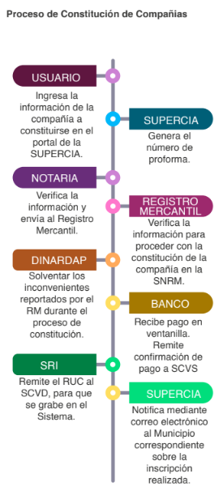

SUPERCIA透過電子郵件通知市府關於新的申請核准案

SRI編出公司代號（RUC）予SCVD並登入系統

銀行取得申請人的款項並提交SCVS

DINARDAP確認貨物登記處提出之疑點

貨物登記處確認資訊後提交SNRM

代書確認資訊後提交貨物登記處

SUPERCIA網頁產出申請代碼

新用戶登入SUPERCIA網頁登入公司資訊

註解:

SUPERCIA: 公司、證券和保險監督機構

SNRM: 國家貨物登記系統

DINARDAP: 公共資料登記處

SCVD: 電子申請系統

三、投資相關機關

厄瓜多生產、外易、投資暨漁業部（https://www.produccion.gob.ec/）負責制定和執行經貿政策，管理與該國建立的國際貿易、投資有關的行為，亦即對外貿易和投資政策的主政機關，負責對外貿易政策，貿易促進的製定，規劃，指導，管理和協調。關注厄瓜多的商業和關係利益同時，以戰略方式吸引投資，並與各經貿夥伴進行雙邊和多邊談判。

四、投資獎勵措施

（一）免除所得稅優惠

對現有公司實行所得稅免稅激勵措施，根據《生產促進，投資吸引力，創造就業機會和財政穩定與平衡組織法》第26條的規定，該條規定，免徵所得稅及其預付款12年優先領域的新生產性投資。

（二）免除適用外匯輸出稅

自2018年起對進口商品和原材料的外匯流失稅將適用於簽署各自投資合同的新生產性投資。

（三）一般獎勵措施：

１、逐步降低所得稅三個百分點

２、為特別發展經濟區建立的區域，只要這些區域符合其形成標準。

３、Adicionales用於計算所得稅的額外扣除額，作為鼓勵提高生產率，創新和提高生態效率的機制。

４、為員工開放公司股本的好處。

５、對外貿易稅收的支付工具。

６、支付生活工資的額外補償額在計算所得稅時扣除。

７、對外融資業務免徵外幣流出稅。

８、對所有新投資免徵五年的所得稅預付款。

９、改革所得稅預付款的計算方法。

五、其他投資相關法令

經濟發展特區的投資激勵措施

（一） 免徵所得稅及其預付款10年（《適用於生產性促進，投資吸引，創造就業機會和財政穩定與平衡的組織法實施細則》第11條第8款）

（二） 從免稅期結束算起，十年內減免10個百分點的所得稅率。（《內部稅收制度法》第37.1條）

（三） 為開發ZEDE操作員的活動而購置機械和原材料時對國家購買的增值稅抵免。（《內部稅收制度法》第57條）

（四） 對進口到生產過程中的進口貨物免徵關稅。（《內部稅收制度法》第55條第9款）

第伍章　租稅及金融制度

一、主要稅項

（一） 企業所得稅

一般企業所得稅率為 25%，適用於厄瓜多註冊公司及其常設機構的全球所得。2022年起，新公司或新投資可享有3個百分點減免（即22%），若與政府簽署投資協議，可進一步減免至20%（5個百分點）。

（二） 個人所得稅

採累進稅率，稅率間距從0%至37%，依收入級距而定。適用於一年中收到的收入，包括個人，商業，工業，農業活動的產品以及一般經濟活動。

（三） 增值稅

標準稅率為13%（2024年4月1日起由12%上調），適用於大部分商品和服務。提供服務和/或進行商品轉移或進口的所有個人和公司必須支付增值稅；必須在所有本地轉移或進口貨物以及提供服務時繳納增值稅。

（四） 外匯輸出稅（ISD）

對外匯出境的資金徵收5%稅率適用於現金、支票、轉帳等形式的對外支付，包括從國外銀行帳戶轉出。

二、金融

（一）金融制度及概況

銀行和保險監督局與厄瓜多中央銀行共同製定及實施經濟和財政部的準則，以保持系統中正確的流動性和穩定性。厄瓜多的金融系統由私人金融機構組成，例如銀行，金融公司，合作社和共同組織，公共金融機構，金融服務機構，保險公司和金融體系的輔助公司。根據銀行監管局的說法，銀行是最大和最重要的市場參與者，占整個系統運營的90%以上。公共金融機構是政府補貼的機構，旨在為中小企業的創建和發展以及生產性和社會活動提供服務。

|  |  |  |
| --- | --- | --- |
| 厄瓜多私立銀行 | | |
| BANCO AMAZONAS S.A. | BANCO DE LOJA S.A. | BANCO GENERAL RUMIÑAHUI S.A. |
| BANCO BOLIVARIANO C.A. | BANCO DE MACHALA S.A. | BANCO INTERNACIONAL S.A. |
| CITIBANK N.A. | BANCO DE LA PRODUCCIÓN S.A. | BANCO PARA ASISTENCIA COMUNITARIA FINCA S.A. |
| BANCO CAPITAL S.A. | BANCO DEL AUSTRO S.A. | BANCO PICHINCHA C.A. |
| BANCO COMERCIAL DE MANABI S.A. | BANCO DEL LITORAL S.A. | BANCO PROCREDIT S.A. |
| BANCO COOPNACIONAL S.A. | BANCO DEL PACÍFICO S.A. | BANCO SOLIDARIO S.A. |
| BANCO D-MIRO S.A. | BANCO DELBANK S.A. | BANCO VISION FUND ECUADOR |
| BANCO DE GUAYAQUIL S.A. | BANCO DEL DESARROLLO DE LOS PUEBLOS S.A. | BANCO DINERS CLUB DEL ECUADOR |

Fuente: Superintendencia de Bancos

|  |  |
| --- | --- |
| 公立金融機構 | |
| BANCO DE DESARROLLO DEL ECUADOR | FONDO NACIONAL DE GARANTÍAS |
| BANECUADOR | BIESS BANCO DEL IESS |
| CORPORACIÓN FINANCIERA NACIONAL |  |

（二） 外商貸款之管道及現況

外國公司可以在厄瓜多法律規定下在該國建立銀行，並從銀行系統中獲得貸款，並遵守銀行要求的要求，因為它們經常要求提供信貸經驗。 其他因素包括客戶的概況，償還債務的能力以及根據客戶在貸款期內維持債務的活動產生收入的期望。

（三）中國輸出入銀行與Guayaquil銀行簽署融資協議

我中國輸出入銀行（Eximbank）與厄瓜多瓜基爾銀行（Banco Guayaquil S.A）於2018年8月簽署一項融資協議，旨在為有意購買臺灣商品的厄瓜多進口商提供貸款。

三、匯兌

（一） 貨幣制度

１、採美元化政策：

厄瓜多於2000年決定將其貨幣改為美元，採用美元化貨幣制度，以應對該國歷史上最大的經濟危機。由於經濟體被美元化導致失去應用自有貨幣政策的能力，因此厄瓜多的經濟受美國直接影響。

２、減少通貨膨脹和經濟成長：

根據世界銀行的數據，厄瓜多在美元化之前通貨膨脹率從1995年的22%上升到2000年的96%。而在美元化後通貨膨脹率皆低於10%。

（二） 外匯管理制度

厄瓜多無自有貨幣，無法行使貨幣政策。因此，厄政府對於外幣流出課徵「外匯輸出稅」（稅率為5%）作為控制外匯的一項措施。

第陸章　基礎建設及成本

一、土地

（一） 一般而言厄瓜多的外國人與厄瓜多人享有相同的公民權利（《民法》第9條，《民法》第43條）。因此，財產權是厄瓜多人或外國人都承認並保障的所有人的一項物權（《共和國憲法》第321條），其基本規定在《民法典》第二卷中有規定。

（二） 外國人的特殊限制

《公共和國家安全法》（發布於2009年9月28日第35號官方註冊表的補編）及其發展條例（發布於2010年9月30日第290號官方註冊表的第一個補編）規定了外國人進入該國某些地區的房地產所有權的具體限制。特別是《公共和國家安全法》第40條規定，對於外國人，無論是自然人還是法人，以及厄瓜多國籍的法人，都應具有禁止外國人或股東（無論是自然人還是法人）的資格，在特定領域的土地（域或其他物權）的獲取和特許權（根據為此目的而提出的請求和行政程序）。

（三） 成本

厄國首都Quito每平方公尺平均價格約為1,550美元，首都各區域價格如下表：

|  |  |
| --- | --- |
| 區域 | 每平方公尺價格（美元） |
| Cumbayá | 1,600 |
| González Suárez | 1,800 |
| La Carolina | 1,600 |
| La Mariscal | 1,200 |
| La Floresta | 800 |
| Guápulo | 1,000 |
| El Batán | 1,400 |
| La Ronda | 1,600 |

（四）經濟特區（ZEDE）

１、優惠措施

* + 對管理員和操作員免徵10年所得稅。
  + 豁免期結束後的10年內，IR利率再降低10%。
  + 免徵進口融資和股息支付的外幣流出稅（5%）。
  + 從國家領土購買原材料支付的增值稅稅收抵免。
  + 對進入這些地區的外國商品進口免徵關稅。
  + 僅針對授權區域的進口貨物免徵增值稅。
  + 對進入這些地區的國家原產投入物進行稅收抵免，以符合授權流程。

２、經濟特區位址

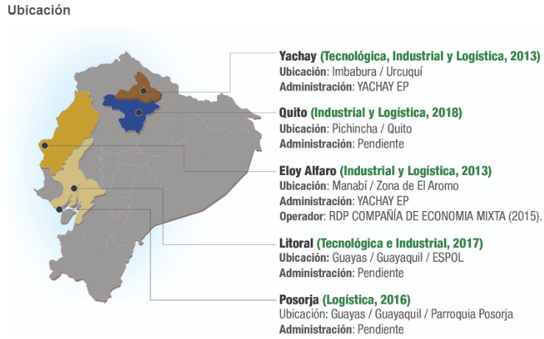

二、公用資源

（一）電力

考量到消費者的不同，公共電能服務分為住宅宅費率和普通費率。而在輸出電壓方面，分為低、中、高三種不同電壓。

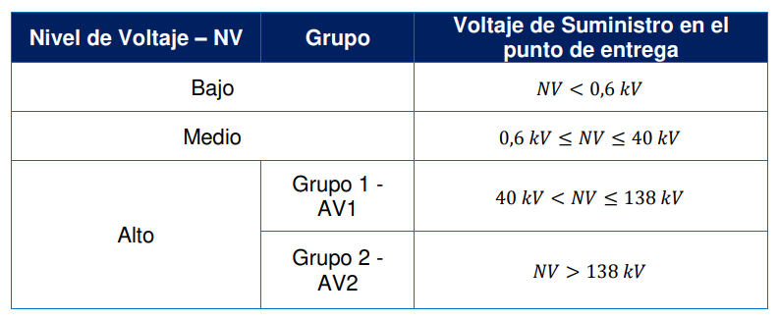

電價表的結構：類別和電壓等級

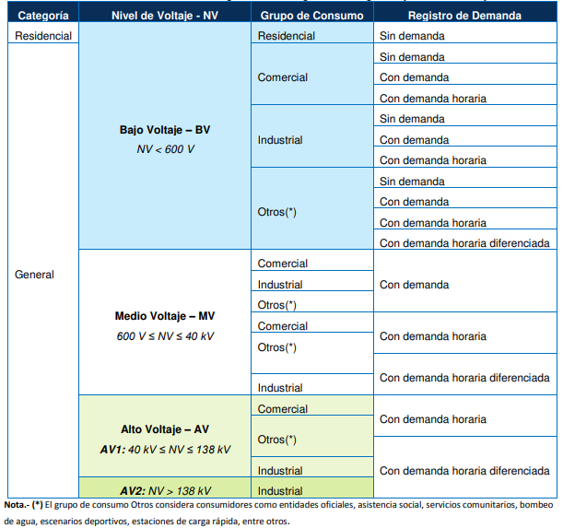

根據厄瓜多公共電力服務組織法，電力監管機構（ARCONEL）將在每年第一季確定發電、輸電、配電等商業價格及公共用電價格，這些數據將成為衡量消費者負擔用電之基準。

三、通訊

厄瓜多國家電信公司CNT EP是厄瓜多國家電信公司，成立於2008年10月30日；在厄瓜多國家領土內運營本地，區域和國際固定電話服務，標準和高速互聯網訪問（Dial-UP，DSL，3g和4G LTE移動互聯網），衛星電視和移動電話。

以下為通訊費用：

（一）網路費

|  |  |
| --- | --- |
| 網路速率 | 每月費率（美元） |
| 50 MBPS | $20.92 |
| 60 MBPS | $22.18 |
| 80 MBPS | $26.71 |
| 100 MBPS | $30.24 |
| 200 MBPS | $53.42 |

（二）電話費：

以網路吃到飽、網外50分鐘免費通話及20封免費簡訊之方案為例，每月手機電話費為20.15美元。

四、運輸

（一）空運

厄瓜多全國有21個機場，其中4座為國際機場：基多（Mariscal Sucre、瓜亞基爾（José Joaquín de Olmedo）、曼塔（General Eloy Alfaro）和拉塔昆加（Cotopaxi Internacional）。

（二）海運

厄瓜多主要港口包括瓜亞基爾港（Guayaquil）、曼塔港（Manta）、埃斯梅拉達斯港（Esmeraldas）、波索爾哈港（Posorja）。瓜亞基爾港位於位於瓜亞基爾灣，主要集中於香蕉和集裝箱貨物出口，主要貿易伙伴為阿根廷、巴西、美國和墨西哥；曼塔港92%業務為進口，主要貿易伙伴包括美國、加拿大、秘魯等；埃斯梅拉達斯港為多功能港口，處理一般貨物、集裝箱等，靠近哥倫比亞，具備跨境貿易優勢；波索爾哈港為深水港，擁有4個泊位，水深15公尺，支援大型商船、漁船和郵輪。

（三）陸運

厄瓜多擁有43,197公里公路，城市地區如基多及瓜亞基爾道路狀況良好，但山區和鄉村道路因地形複雜，部分路段危險且維護不足。公共運輸包括巴士網絡和新建的基多地鐵一號線。

第柒章　勞工

一、勞工素質及結構

（一） 勞工素質

厄瓜多勞動力中大約有6成從事服務業，約2成從事工業，約不到2成在農業領域工作，2024年失業率為2.7%。根據經濟合作與發展組織（OECD）資料，厄瓜多的初等教育普及率較高，惟高等教育參與率較低，僅有約不到3成的青少年完成高等教育，且教育質量仍有進步空間。厄瓜多的勞工大多集中在低技能和中等技能的職位上，高技能職位相對較少，而技術人才的需求成長速度超過了供應，特別是在科技、工程和製造業等。

（二）薪資成本

厄瓜多基本薪資為470美元，在拉丁美洲屬前段班；然而厄瓜多非正規就業達58%，這類就業形式通常缺乏社會保障、勞動法規保障和穩定收入，其普遍存在於農業、零售和服務業等領域。

二、勞工法令

（一） 勞工法典（El Código de Trabajo）

（二） 基礎工資：2025年厄瓜多基本薪資為470美元。

（三） 平均工資：816美元

（四） 休假：每個工人都有權享受每年不間斷的15天假期，包括非工作日。 那些為同一雇主提供服務超過五年的人，在超出的每一年中還將增加一天的假期。假期最多可以累積3年，並可以在第4年享受，否則，將失去第1年的假期。

（五） 工作日：厄瓜多現有的工作時間可以是白天或晚上，最多可以工作8個小時。

| 項　　目 | 摘 　 要 |
| --- | --- |
| 一、外籍人士受僱須否當地居留證及工作證 | 是 |
| 二、最低工資 | 每月470美元 |
| 三、工作時間 | 每週工作時數為40小時 |
| 四、契約僱用期限：3個月至1年 | 僱用期限可依工作性質簽約3個月至1年 |
| 五、試用期間：3個月 | 倘試用不合格，可不予僱用 |
| 六、請休假：（請註明請休假期間之待遇，如支薪、半薪或不支薪；須否另予不休假津貼等）  （一）休（年）假：服務滿1年，每年予30日（倘休假橫跨週末，須加計週六日兩天）  （二）病假  （三）娩假 | 1. 休假（支薪）：服務滿1年者，每年休假30天；惟未滿一年者，仍須依照月份比例給予休假，並可給付不休假津貼。  2. 病假：雇主依據醫師開給雇員之病假證明單給假，支薪病假最長為21天。  3. 娩假：產前、產後各可請休12週；男性可請10天育嬰假，若生雙胞胎可加5天。 |
| 七、社會保險項目： | 1. 離職提存金：按雇員薪資的8.33%計算。  2. 醫療保險費：按雇員薪資的9%計算。  3. 退休金提存：按雇員薪資的13%～15%計算。 |
| 八、每年另予獎金 | 依勞工法規定，每年7月另予國慶獎金1個月薪，及每年12月給予聖誕獎金1個月薪。 |
| 九、終止契約條款（預告日期，須否另予離職金，或補償費等）。  （一）解僱  （二）辭職 | 一、雇主解僱員工需事前以書面通知解僱理由，倘無正當理由，雇員可要求1.5個月薪資之賠償金。  二、員工主動辭職時，雇主須清償離職金、獎金、應休假天數之薪資。 |

第捌章　簽證、居留及移民

一、簽證、居留及移民規定

（一）持中華民國（臺灣）護照前往厄瓜多，須事先於厄國外交部「簽證核發中心」申請電子簽證（E-VISA），申請網址：https://serviciosdigitales.cancilleria.gob.ec/。

（二）赴厄瓜多觀光與商務活動有關者之簽證主要包括：觀光簽證（Visitante Temporal-Turista）、商務簽證（Visitante Temporal-Actos de Comercio y otras actividades）、短期投資居留簽證（Residencia Temporal Inversionista））、短期工作居留簽證（Residencia Temporal de Trabajo）、永久居留簽證（Residencia Permanente por 21 meses）等，相關規定摘述如下：

| 簽證種類 | 規定說明 | 效期 | 費用 |
| --- | --- | --- | --- |
| 觀光簽證（Visitante Temporal-Turista） | 適用於旅遊、探親或其他非營利性質的短期停留。 | 90天  （可多次入出境） | 申請費US$50+ 核發費US$30 |
| 商務簽證  （Visitante Temporal-Actos de Comercio y otras actividades） | 適用於商務人士，惟不得長期居留。 | 180天  （可多次入出境） | 申請費US$50+  核發費US$ 125 |
| 短期投資居留簽證（Residencia Temporal Inversionista） | 投資金額不少於基本薪資（2025年為470美元）的100倍。 | 2年 | 申請費US$50 + 核發費US$270 |
| 短期工作居留簽證  （Residencia Temporal de Trabajo） | 因工作合約來厄者，事前需經勞工部核准。 | 2年 | 申請費US$50 + 核發費US$270 |
| 永久居留簽證  （Residencia Permanente por 21 meses） | 在厄瓜多連續居住超過21個月，可申請永久居留。 | 無限期 | 申請費US$50 + 核發費US$225 |

（三）各類簽證及申請程序細節，請詳厄瓜多政府官網<https://www.gob.ec/mremh?page=0>。

二、聘用外籍員工

《憲法》第9條規定，在厄瓜多境內的外國人將具有與厄瓜多人相同的權利和義務。在私營部門工作且已經具有臨時居民或永久居民移民身分的外國公民，可以未經工作授權進行工作活動，但是合同必須註冊。

合同註冊需依照2016年12月29日發布的MDT-2016-0309號部長協議進行。企業主需在勞工入職後30天內登入厄瓜多勞工部網站工作和就業整體管理系統（SAITE），以註冊在職人員的相關訊息。

三、子女教育

厄瓜多的教育體系分為：

• 普通基礎教育：

a）準備（一年級）：由5歲的學生組成。

b）基礎小學（二、三年級和四年級）：包括6至8歲的學生。

c）中級基礎（五、六和七年級）：由9至11歲的學生組成。

d）高級基礎（八、九和十年級）：由12至14歲的學生組成。

第玖章　結論

厄瓜多Daniel Noboa總統積極推動反腐敗與治安改善政策，並透過公私合營計畫吸引外資，聚焦基礎設施與能源領域，包括水力發電、港口及機場建設，展現對外開放與優化投資環境的決心。同時，政府與國際貨幣基金組織（IMF）洽談融資協議，旨在穩定財政並提升市場信心。然而，反對派與社會運動因政策分歧可能引發抗議，進而影響外資計畫的穩定性。我國廠商在進入厄瓜多市場前，應密切關注當地政治動態，評估政治風險，並靈活調整投資策略以應對不確定性。

厄瓜多經濟高度依賴石油出口，受國際油價波動、全球貿易摩擦及高債務風險影響，經濟成長面臨挑戰。為此，政府積極推動經濟多元化，重點發展農漁業、食品加工及旅遊業，為我國廠商帶來合作機遇。我國廠商在農漁技術、冷鏈物流及食品加工設備具領先優勢，可與厄瓜多相關產業結合，透過技術合作與設備供應提升產品附加價值，並結合臺灣創意行銷軟實力，協助當地品牌拓展國際市場；另外在紡織業方面，我國先進紡織設備與技術可與厄瓜多的紡織原料及產業資源整合，創造高附加價值的合作商；在能源方面，面對氣候變遷問題，電力供應穩定性及儲電效能成為厄政府關注問題，我國在太陽能面板製造、風電設備和智慧電網技術方面之優勢，在厄瓜多或有合作空間。

總體而言，臺灣廠商在厄瓜多投資需採取謹慎策略，建議企業在進入市場前進行深入的市場調查，特別是針對當地法規、稅務與文化環境的適應性，另外包括行政程序繁瑣、存在自然災害風險、政治不穩定與社會治安惡化等問題皆，須納審慎納入考量。

附錄一　我國在當地駐外單位及臺（華）商團體

（一）駐厄瓜多代表處（https://www.roc-taiwan.org/ec/）

地址：CATALINA ALDAZ N34-181 Y PORTUGAL, EDIFICIO TITANIUM II PISO 2, QUITO, ECUADOR

TEL：+593-2-2443412

E-mail：ecu2@mofa.gov.tw

（二）目前臺厄雙邊經貿事務係由駐秘魯代表處經濟組兼轄，聯絡方式為：

Division Economica de la Oficina Económica y Cultural de Taipei en el Perú

地址：Av. Las Palmeras No.301, Urb. Camacho, La Molina, Lima, Peru

電話：51-1-4378323

傳真：51-1-4378317

E-mail：peru@sa.moea.gov.tw

（三）依據我駐厄瓜多代表處資料，目前厄瓜多有2個臺商會：「厄瓜多臺灣商會」及「惠夜基臺灣商會」，共計約100名會員，集中在進口經銷和零售業，進口項目主要為大小五金、汽機車零件、電器、電腦、電子產品、家庭日用品等，規模10萬到500萬美金不等。

附錄二　當地重要投資相關機構

* 厄瓜多生產、貿易、投資、漁業部

網址：https://www.produccion.gob.ec/

地址：Plataforma Gubernamental Financiera. Amazonas entre Unión Nacional de Periodistas y Alfonso Pereira

Tel：593-2 394-8760

附錄三　厄瓜多外人投資統計

單位：千美元

|  |  |  |
| --- | --- | --- |
| 2024年厄瓜多外人投資統計 | | |
| 國家 | 金額 | 所占比例% |
| 中國大陸 | 116,518.4 | 50% |
| 美國 | 57,186.4 | 25% |
| 智利 | 47,626.6 | 21% |
| 瑞典 | 37,156.1 | 16% |
| 瑞士 | 28,816.3 | 12% |
| 秘魯 | 25,535.4 | 11% |
| 義大利 | 23,407.7 | 10% |
| 荷蘭 | 19,565.2 | 8% |
| 巴西 | 14,406.2 | 6% |
| 法國 | 11,951.2 | 5% |
| 總額（含其他） | 232,114.2 | 100% |

資料來源：厄瓜多中央銀行資料

附錄四　我國廠商對當地國投資統計

（一） 我國赴厄國投資情形：依據經濟部投資審議司資料，截至2024年底，尚無我國廠商赴厄瓜多投資案件。另根據厄瓜多中央銀行資料，2024年我國赴厄瓜多投資計20萬美元。

（二） 厄國赴臺投資情形：依據經濟部投資審議司資料，截至2024年底，厄瓜多廠商對臺投資核准案共6件，金額共274.6萬美元。



經濟部投資促進司

地 址：臺北市中正區愛國東路 82 號 3 樓

電 話：+886-2-2389-2111

傳 真：+886-2-2382-0497

網 址：https://investtaiwan.nat.gov.tw/

電子信箱：dois@moea.gov.tw